**Задание на разработку программного обеспечения для коммутатора**

Требуется обеспечить последовательный непрерывный сбор коэффициентов отражения (а также коэффициентов прохождения сигнала между портами различных коммутаторов) для векторного анализатора цепей Planar S5048 с выводом частотной зависимости S-параметров от частоты в графический интерфейс для отслеживания в режиме реального времени. Кроме того, требуется предусмотреть:

* Режимы однонаправленной двухпортовой калибровки различного числа каналов;
* Возможность выбора количества точек. Реализовать поле ввода, диапазон изменения числа точек от 201 до 16001;
* Возможность выбора частотного диапазона. Реализовать два поля ввода – верхнюю и нижнюю границу частотного диапазона. Диапазон изменения частоты от 300 кГц до 1 Ггц;
* Возможность одновременного просмотра частотной зависимости коэффициентов отражения от 1 до 16 каналов;
* Возможность сохранения частотной зависимости коэффициентов отражения в snp файл;
* Возможность установки маркера на заданную частоту, число маркеров от 0 до 6;
* Возможность сохранения параметров калибровки.

**Описание функционала графического интерфейса**

Главное меню 3

Меню “Калибровка” 4

Меню “Маркеры” 7

Меню “Масштаб” 8

Меню “График” 9

Меню “Сохранить график” 11

Меню “Соответствие каналов” 12

Главное меню

На рисунке 1 представлено главное меню графического интерфейса.

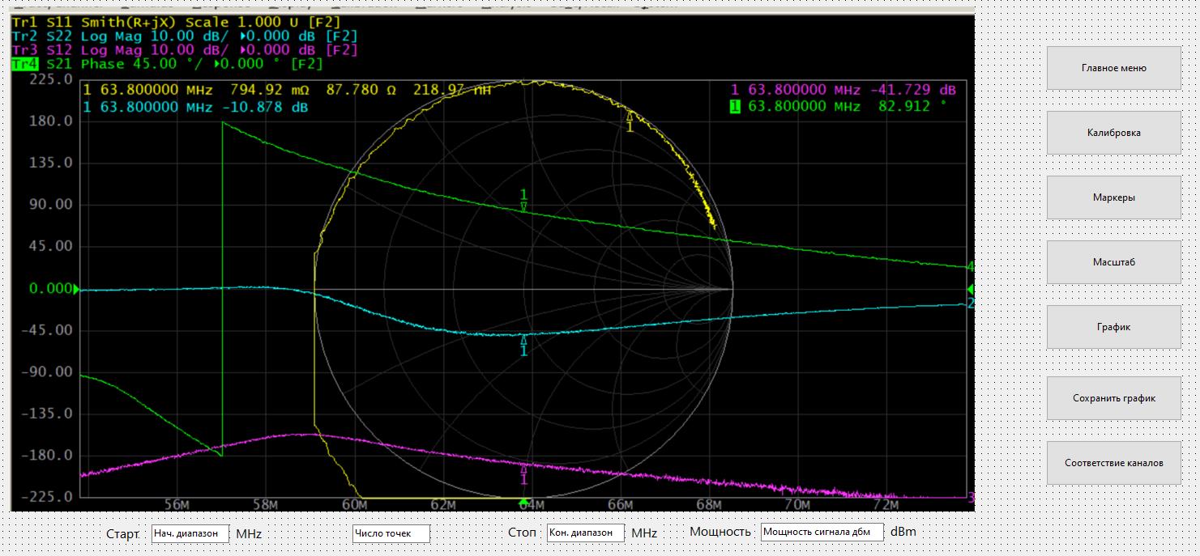

Рисунок 1 – Главное меню графического интерфейса

В главном меню графического интерфейса присутствуют поля для ввода частотного диапазона для измерения S-параметров в мегагерцах (МГц), количества точек, в которых будут проводиться измерения S-параметров, а также уровня мощности.

Кроме того, на главной панели также располагается непрерывно измеряемая зависимость S-параметров от частоты, в левом верхнем углу представлены размещенные графики, указывается масштаб, а также формат, в котором производится построение (более подробно формат отображения описан в разделе Меню “График”).

В боковом меню располагаются кнопки навигации по графическому интерфейсу, рассмотрим подробнее функционал каждой из кнопок.

Кнопка “Главное меню” предназначена для возврата в основное меню, она не исчезает при навигации по графическому интерфейсу. При нажатии кнопки “Главное меню” должно появляться окно графического интерфейса, вид которого представлен на рисунке 1.

Меню “Калибровка”

Кнопка “Калибровка” предназначена для выполнения калибровки векторного анализатора цепей, сохранения файла калибровки, а также для восстановления калибровки из файла. При нажатии кнопки “Калибровка” боковое меню графического интерфейса должно принять вид, представленный на рисунке 2.

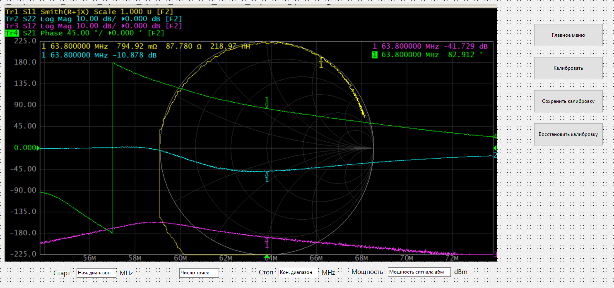

Рисунок 2 – Меню калибровки

В боковом меню появились вкладки “Калибровать”, “Сохранить калибровку”, “Восстановить калибровку”.

При нажатии кнопки калибровать боковое меню графического интерфейса должно принять вид, представленный на рисунке 3.1.

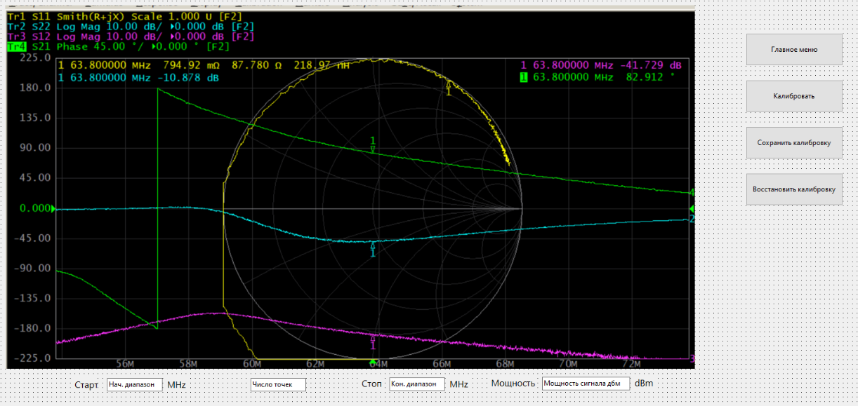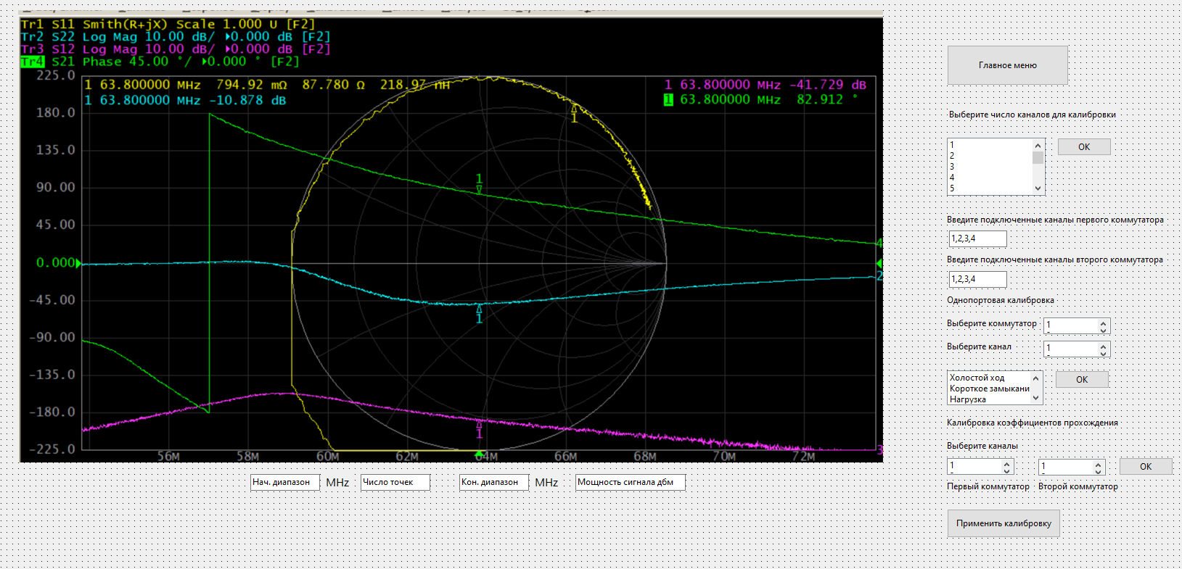

Рисунок 3.1 – Меню калибровки

Опишем процесс калибровки, пользуясь меню калибровки. На первом этапе происходит выбор количества каналов коммутаторов для калибровки (от 1 до 16), далее необходимо в полях ввода указать какие именно каналы коммутатора будут использоваться для калибровки, а также для измерений (порядковые номера от 1 до 8).

После этого необходимо воспользоваться калибровочным набором и поочередно подключить холостой ход, короткое замыкание и согласованную нагрузку к каналам коммутатора, при этом входной порт векторного анализатора цепей подключен ко входу одного из коммутаторов, в меню калибровки при этом необходимо выбрать соответствующие пункты. При проведении калибровки необходимо также обеспечить подачу постоянного тока на соответствующие выводы коммутатора для коммутации радиочастотного канала. Блок схема тестовой установки для проведения однопортовой калибровки представлена на рисунке 3.2

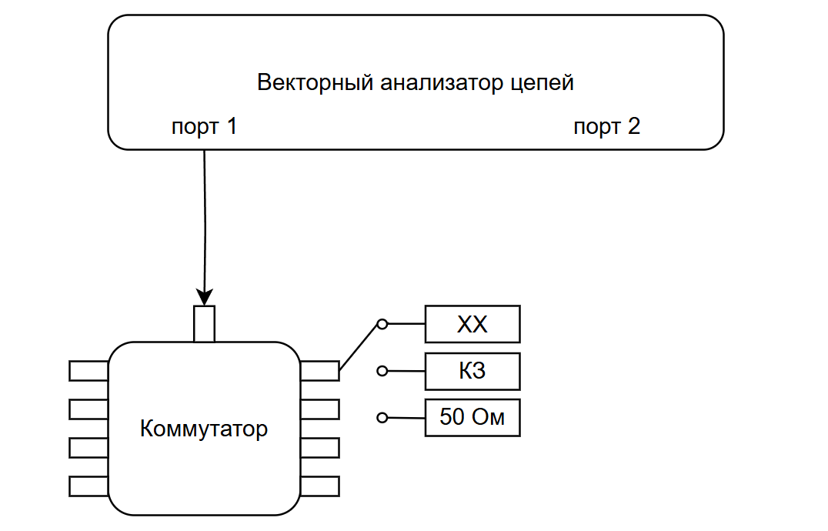

Рисунок 3.2 Блок схема установки для однопортовой калибровки

После проведения однопортовой калибровки необходимо провести калибровку коэффициентов прохождения между каналами коммутатора. Поскольку калибровка коэффициентов прохождения каналов в пределах одного коммутатора не представляется возможным, будет проводиться калибровка коэффициента прохождения между каналами различных коммутаторов. Для этого необходимо подключить входной порт векторного анализатора цепей ко входу одного коммутатора, а выходной порт векторного анализатора цепей ко входу другого коммутатора.

После подключения необходимо последовательно соединять перемычкой канал i коммутатора 1 и канал j коммутатора 2, где i и j принимают значения от 1 до 8, при этом в меню калибровки необходимо указывать какие каналы соединены перемычкой, а также подавать необходимое постоянное напряжение на входы постоянного тока для переключения каналов коммутатора. Блок схема экспериментальной установки для калибровки коэффициентов прохождения представлена на рисунке 3.3.

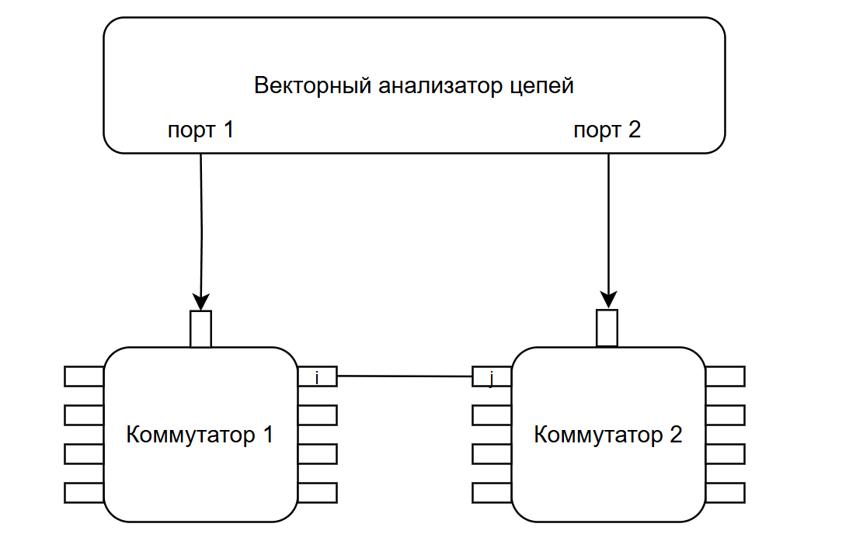

Рисунок 3.3 Блок схема установки для двухпортовой калибровки

После проведения всех описанных манипуляций необходимо нажать на кнопку применить.

При нажатии кнопки “Сохранить калибровку” должно всплывать диалоговое окно, позволяющее выбрать директорию, а также имя файла для сохранения калибровки. Пример диалогового окна представлен на рисунке 4.

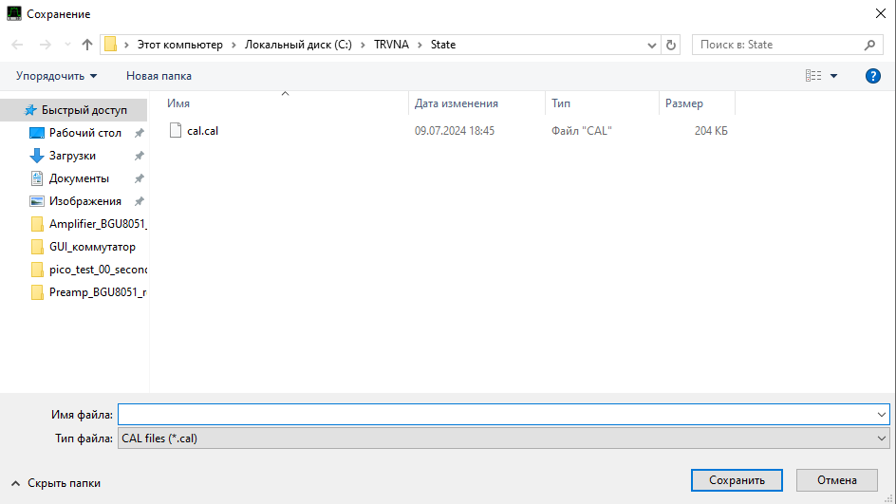

Рисунок 4 – Диалоговое окно сохранения калибровки

При нажатии на кнопку восстановить калибровку должно появляться диалоговое окно, в котором предоставлена возможность выбора файла с параметрами калибровки (пример представлен на рисунке 5).

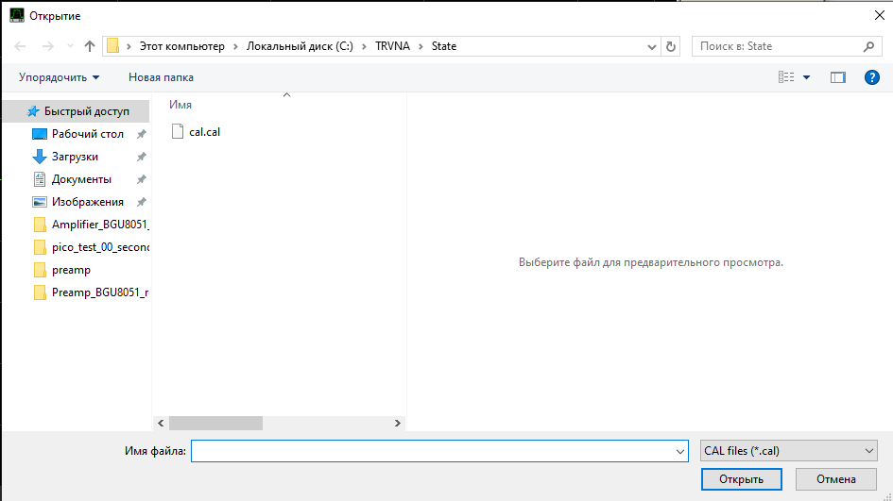

Рисунок 5 – Диалоговое окно восстановления калибровки из файла

Меню “Маркеры”

При переходе в меню “Маркеры” из главного меню вид боковой панели примет вид, представленный на рисунке 6.

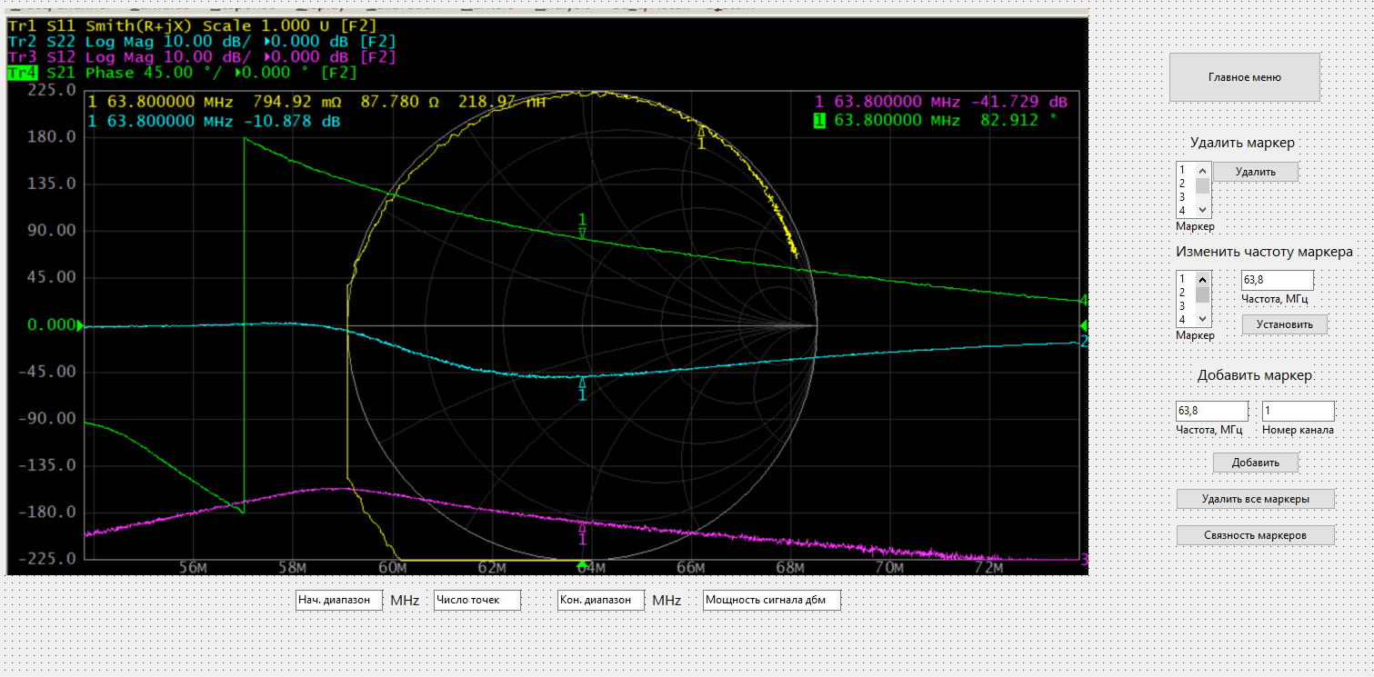

Рисунок 6 – Меню “Маркеры”

При переходе в меню “Маркеры” пользователю предоставлена возможность поочередного удаления существующих маркеров, изменение частоты существующих маркеров, а также добавление новых маркеров на определенную частоту и канал. Также существует кнопка для быстрого удаления всех маркеров и установка режима связность маркеров – для установления единой частоты для всех маркеров.

Меню “Масштаб”

При переходе из главного меню в меню “Масштаб” боковая панель примет вид, представленный на рисунке 7.

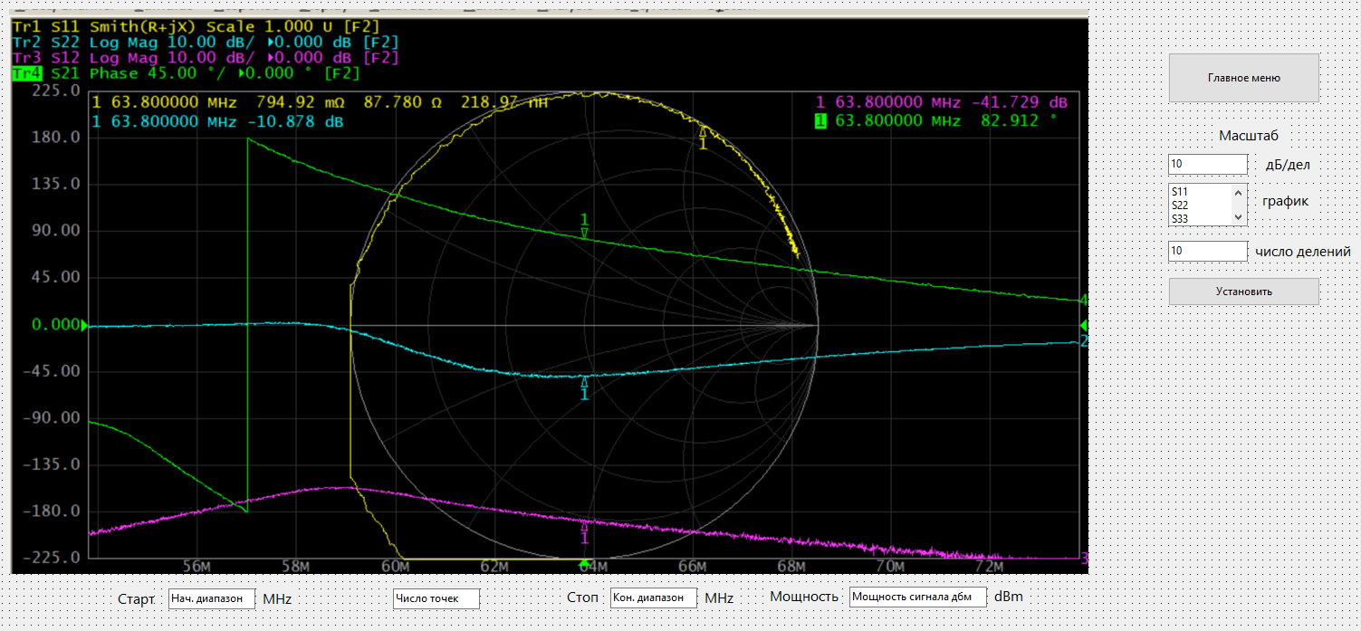

Рисунок 8 – Меню “Масштаб”

В меню масштаб пользователю предоставляется возможность выбора масштаба в дБ/дел для определенного графика, а также число делений для отображения.

Меню “График”

При переходе из главного меню в меню “График” боковая панель примет вид, представленный на рисунке 8.

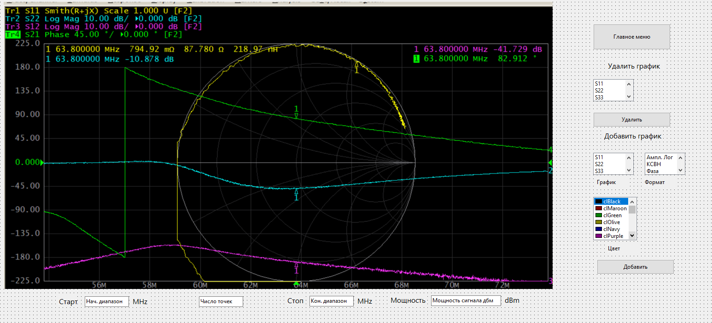

Рисунок 8 – Меню “График”

В меню “График” пользователю предоставляется возможность добавить/удалить график, выбрать формат отображения параметров, а также цвет графика. Формат отображения параметров может принимать значения:

* Ампл. Лог.
* Фаза
* Фаза расш.
* КСНВ
* ГВЗ
* Ампл Лин.
* Реальная часть
* Мнимая часть
* Вольп. (лин)
* Вольп. (лог)
* Вольп. (Re/Im)
* Вольп. (R + jX)
* Вольп. (G + jB)
* Поляр. (лин)
* Поляр. (лог)
* Поляр. (Re/Im)

По умолчанию предполагается что масштаб графика соответствует 10 дБ/дел, опорный уровень 0 дБ, при необходимости пользователь имеет возможность задать масштаб графика в меню “Масштаб”.

Меню “Сохранить график”

При переходе из главного меню в меню “Сохранить график” боковая панель примет вид, представленный на рисунке 9.

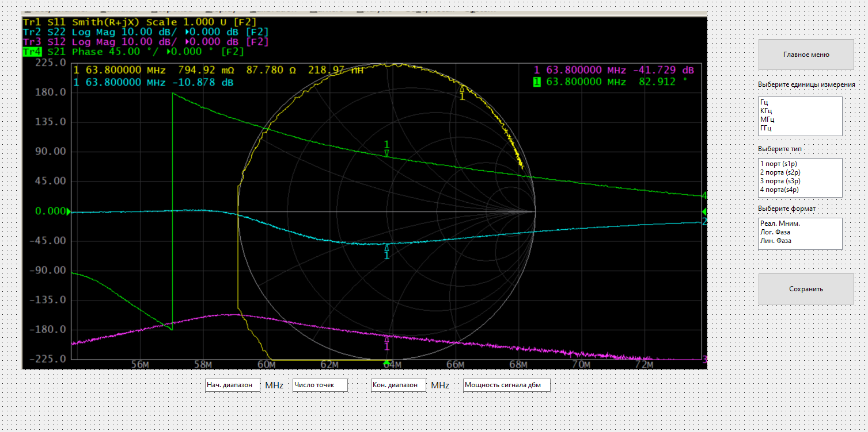

Рисунок 9 – Меню сохранения калибровки

В меню сохранения графика пользователю предоставлена возможность выбора формата, в котором будет производиться сохранение файла, тип файла, а также единицы измерения. При нажатии на кнопку “Сохранить” должно всплывать диалоговое окно, предлагающее выбрать расположение файла, который будет сохранен и его название (пример представлен на рисунке 10).

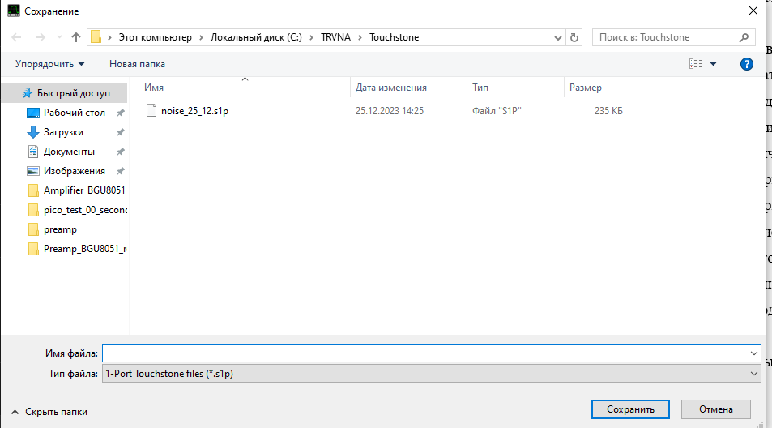

Рисунок 10 – Диалоговое окно сохранения графика

Меню “Соответствие каналов”

При переходе из главного меню в меню “Соответствие каналов” боковая панель примет вид, представленный на рисунке 11.

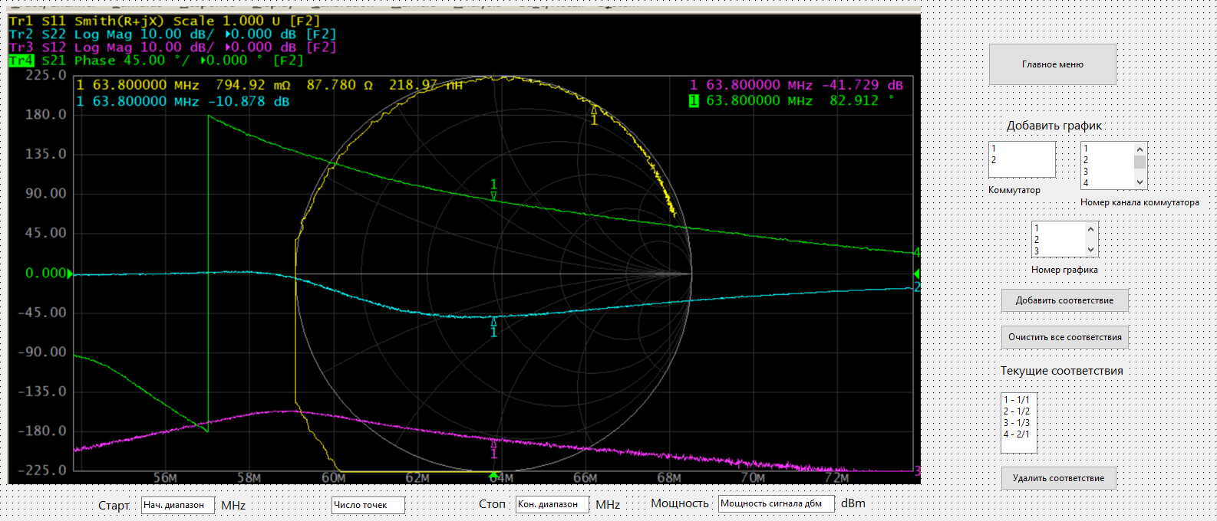

Рисунок 11 – Меню “Соответствие каналов”

Меню “Соответствие каналов” предназначено для установления взаимно-однозначного соответствия между каналами коммутатора и каналами отображения. Для добавления соответствия необходимо выбрать коммутатор, выбрать канал коммутатора, а также канал отображения, который будет ему соответствовать. После этого необходимо нажать кнопку “Добавить соответствие”. После нажатия кнопки в списке текущие соответствия появится запись в формате:

номер канала отображения – номер коммутатора/канал коммутатора.

Для удаления соответствия необходимо выбрать элемент из списка “Текущие соответствия” и нажать кнопку “Удалить соответствие”, также существует возможность быстрого удаления соответствия с помощью нажатия на кнопку “Очистить все соответствия”.